Дисциплина "Математические основы обработки статистических данных"
Индивидуальная работа №5
Тема: Обнаружение трендов во временных рядах

1. Выделить из таблицы с исходными данными столбец своего варианта и
конвертировать его в числовой массив
2. Построить график временного ряда - зависимости данных от времени (Excel и Matlab)
3. Выбрать модель тренда – аналитическую зависимость значений данных от
времени (Excel)
4. Решить задачу оптимального подбора коэффициентов выбранной в п.3
модели методами регрессионного анализа (Matlab)
5. Проверить адекватность модели тренда данным временного ряда (KD)
6. Вычислить временной ряд остатков – разницу между исходными данными и прогнозом по модели тренда

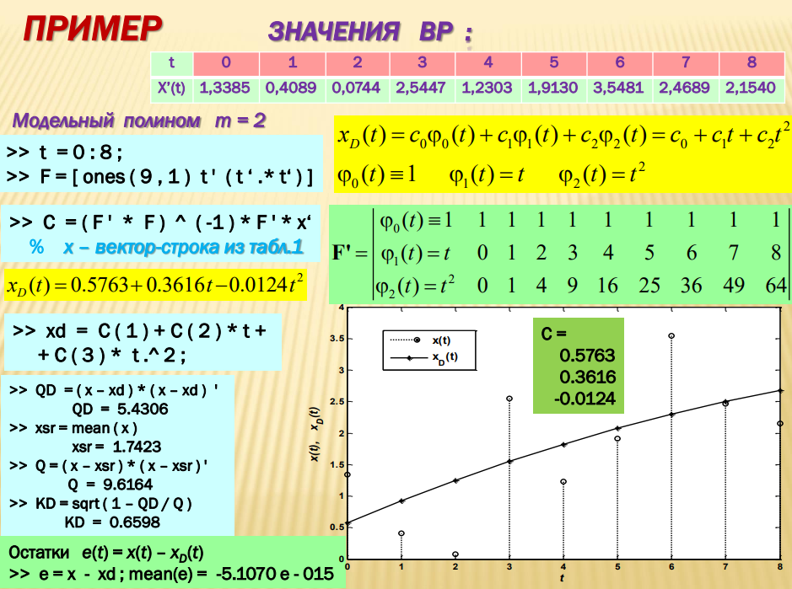

7. Вычислить оценку автокорреляционной функции остаточного временного ряда, построить график функции и сделать вывод о корреляционных свойствах ряда.
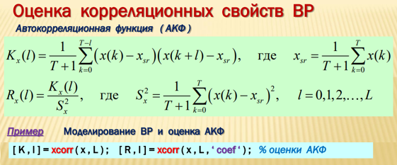
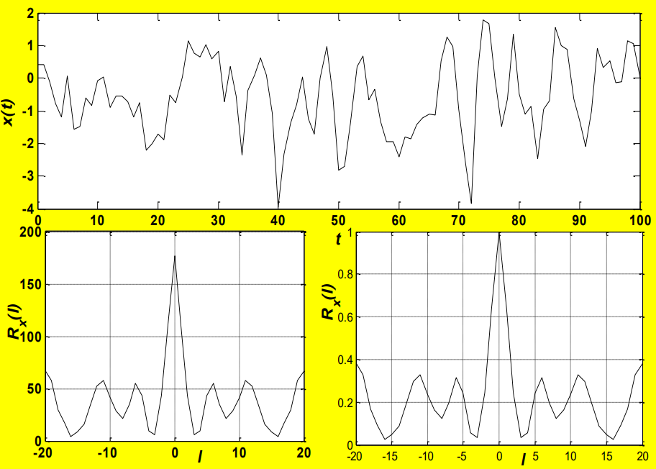
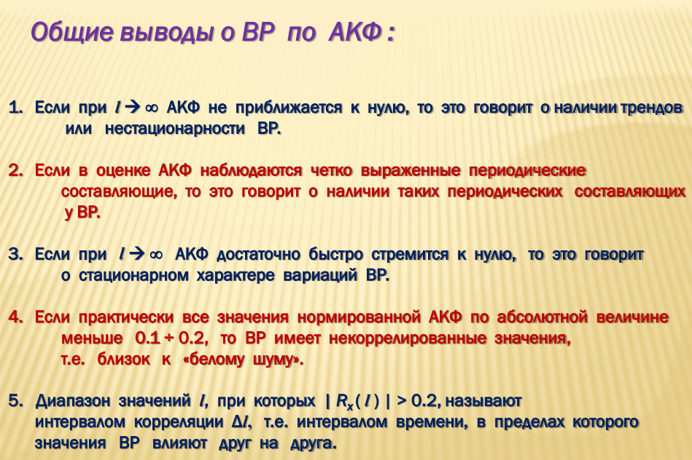

8. С помощью построенной модели тренда выполнить прогноз значений временного ряда на 1, 2, 3, 4, 5 шагов времени вперед и оценить точность прогноза

